# Міністерство освіти і науки України Національний технічний університет України

**“Київський політехнічний інститут ім. Ігоря Сікорського”**

**Факультет прикладної математики Кафедра спеціалізованих комп’ютерних систем**

**Лабораторна робота № 1**

з дисципліни «Бази даних і засоби управління»

«Ознайомлення з базовими операціями СУБД PostgreSQL»

Виконав:

студент групи КВ-73 Тарновський Артем

Перевірив:

Завдання роботи полягає у наступному:

1. Ознайомитись із інструментарієм PostgreSQL та pgAdmin 4.
2. Розробити модель «сутність-зв’язок» предметної галузі, обраної студентом самостійно, відповідно до пункту «Вимоги до ER-моделі».
3. Перетворити розроблену модель у схему бази даних (таблиці)

PostgreSQL

та внести декілька рядків даних у кожну з таблиць засобами pgAdmin 4.

# Концептуальна модель учбової предметної області

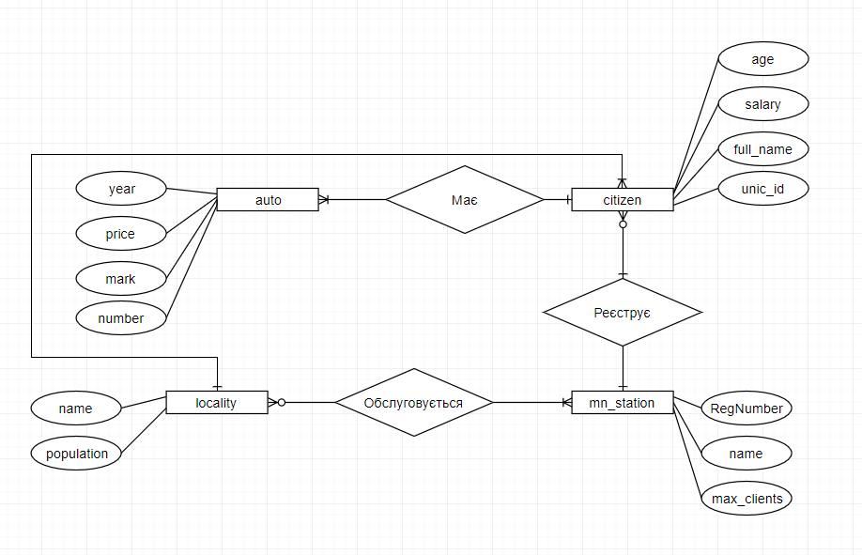

**Опис структури БД**

**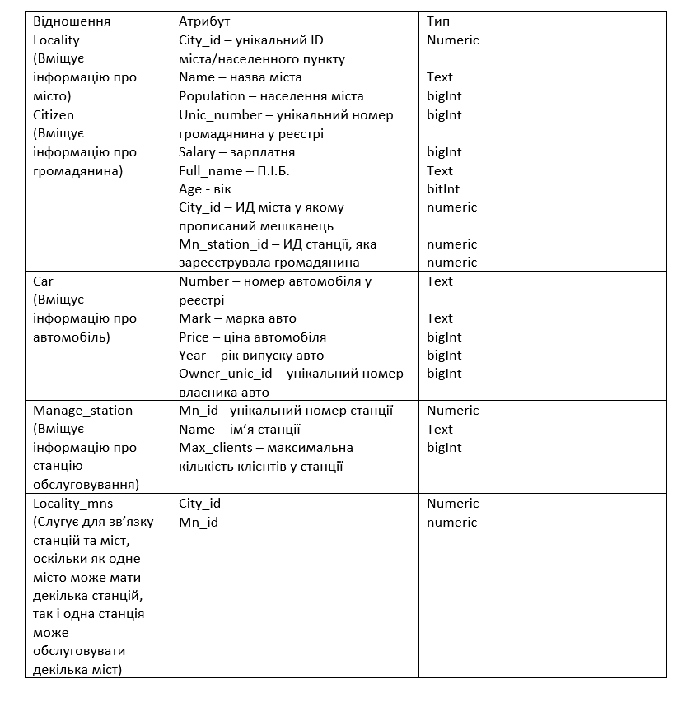**

**Структура БД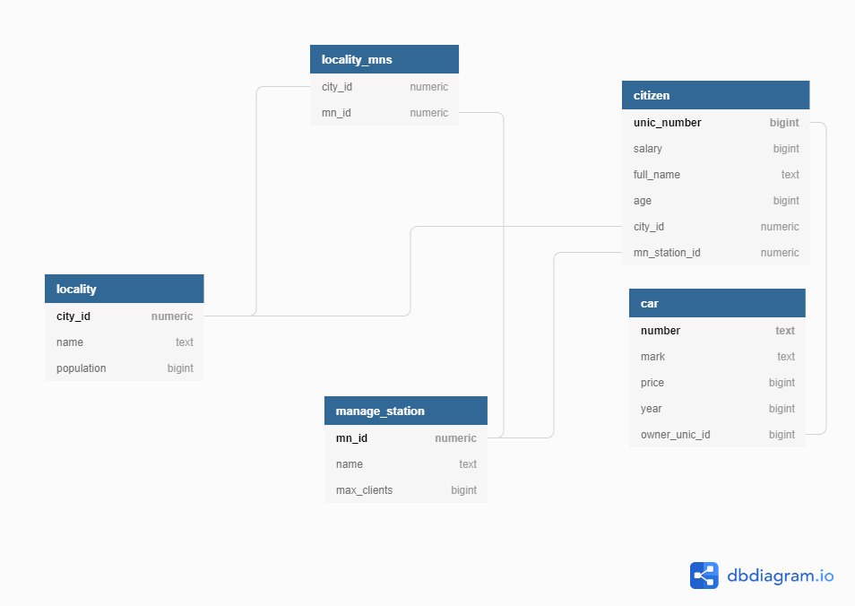**

**Скріншоти таблиць з БД**

|  |  |
| --- | --- |
| **C:\Users\ne_tarnavsky\AppData\Local\Microsoft\Windows\INetCache\Content.Word\Screenshot_3.png** | **C:\Users\ne_tarnavsky\AppData\Local\Microsoft\Windows\INetCache\Content.Word\Screenshot_12.png** |
| **C:\Users\ne_tarnavsky\AppData\Local\Microsoft\Windows\INetCache\Content.Word\Screenshot_5.png** | **C:\Users\ne_tarnavsky\AppData\Local\Microsoft\Windows\INetCache\Content.Word\Screenshot_9.png** |

|  |  |
| --- | --- |
| **C:\Users\ne_tarnavsky\AppData\Local\Microsoft\Windows\INetCache\Content.Word\Screenshot_4.png** | **C:\Users\ne_tarnavsky\AppData\Local\Microsoft\Windows\INetCache\Content.Word\Screenshot_11.png** |
| **C:\Users\ne_tarnavsky\AppData\Local\Microsoft\Windows\INetCache\Content.Word\Screenshot_15.png** | **C:\Users\ne_tarnavsky\AppData\Local\Microsoft\Windows\INetCache\Content.Word\Screenshot_10.png** |